5 октября 2012 года г. Санкт-Петербург
Телефон и телевизор – teXet TM-605TV!
Компания «Электронные системы «Алкотел» представляет новую модель мобильного телефона teXet TM-605TV. Встроенный аналоговый ТВ-приемник, большой сенсорный экран и поддержка двух sim-карт – неоспоримые преимущества новинки.
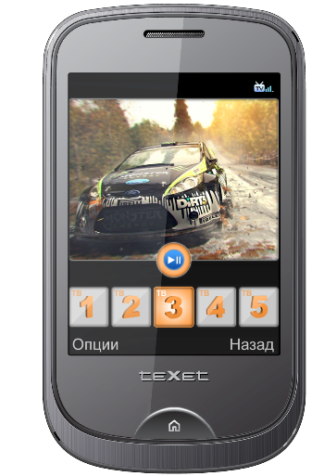

teXet TM-605TV – первый в ассортиментом ряду бренда телефон с интегрированным ТВ-модулем. Пользователи имеют возможность смотреть все доступные в регионе телеканалы в зависимости от своего местоположения и качества сигнала (параметры задаются при настройке ТВ). ТМ-605TV оснащен аналоговым модулем для приема сигнала, то есть просмотр ТВ не требует подключения к сети Интернет и будет бесплатным.
Основным преимуществом модели является большой сенсорный дисплей с диагональю 3,2 дюйма, более свойственной смартфонам, находящимся в другом ценовом диапазоне. Разрешение экрана 320×240 пикселей, что вполне достаточно для обеспечения передачи качественного изображения под разными углами обзора.
Новинка поддерживает работу двух sim-карт. Возможность разграничения звонков, использования разных операторов сотовой связи или тарифных планов расширяет возможности teXet TM-605TV и позволяет сократить траты на мобильную телефонию.
Мобильный телефон teXet обладает всем необходимым базовым мультимедийным функционалом: камерой 1.3 Мп с возможностью записи видео, MP3-плеером, видеопроигрывателем, FM-радио, а также ПО для чтения электронных книг, просмотра фото и возможностью установки JAVA-приложений. В модели реализована поддержка GPRS, WAP, для обмена файлами предусмотрен Bluetooth модуль. Расширить внутреннюю память устройства можно благодаря слоту microSD для карт памяти объемом до 16 ГБ.

Мобильные телефоны, оснащенные TB-приемником – редкое решение на рынке цифровой техники. Если дополнительно принять в расчет, что teXet TM-605TV поддерживает работу двух sim-карт, обладает дисплеем с диагональю смартфонов, является мультимедийным устройством и имеет доступную цену, то подобное сочетание делает его привлекательным для существенной части покупателей, заинтересованных в приобретении бюджетных цифровых устройств.
Рекомендованная розничная цена teXet TM-605TV составляет 2499 руб.

Технические характеристики:

- Две активные sim-карты
- Стандарт GSM 900/1800/1900
- 3,2” сенсорный ЖК-дисплей 320х240 пикселей
- Аналоговый ТВ-приемник
- Камера 1.3 Мп
- FM-радио (87.5-108.0 МГц)
- GPRS Class 12; WAP 2.0; MMS 1.2; JAVA
- Bluetooth
- 64-тональная полифония
- Вибровызов
- Громкая связь
- Быстрый набор
- microSD слот (поддержка карт до 16 ГБ)
- Поддерживаемые форматы:
видео: 3GP, MP4;
аудио: MP3, AMR, MID;
текст: TXT, PDB;
изображения: JPG, JPEG, BMP, GIF.
- Интерфейсы: microUSB, 3.5 mm mini jack
- Литий-ионный аккумулятор 960 мАч
- Зарядное устройство 100-240 В (microUSB)
- Размер: 107х63х12 мм
- Масса: 98 г

Информация о компании
Торговая марка teXet принадлежит компании ЗАО «Электронные системы «Алкотел», которая имеет 25-летний опыт разработчика-изготовителя на российском рынке телекоммуникаций. Сегодня продукты teXet – это средства связи (GSM и DECT-телефоны), портативная цифровая техника (MP3-плееры, электронные книги, фоторамки, планшетные компьютеры на OS Android), GPS-навигаторы и видеорегистраторы. Компания имеет долгосрочные партнерские отношения с крупнейшими федеральными ритейлерами и региональными торговыми сетями в России, а также развитую дилерскую сеть в странах СНГ. По итогам 2011 года бренд укрепил свои позиции по ряду направлений, значительно увеличив объемы выпускаемой техники. teXet занимает второе место по продажам радиотелефонов DECT (24%) и MP3-плееров (18%), а также третью позицию по объему электронных книг (12%). Подробная информация о продуктах teXet на сайте www.texet.ru.

Контактная информация:
Адрес компании: г. Санкт-Петербург, ул. Маршала Говорова, д. 52.
+7(812) 320-00-60, +7(812) 320-60-06, доб. 147
Контактное лицо: Наталья Емелина, менеджер по PR
e-mail: eni@alkotel.ru, URL: http://www.texet.ru

